floyd 알고리즘

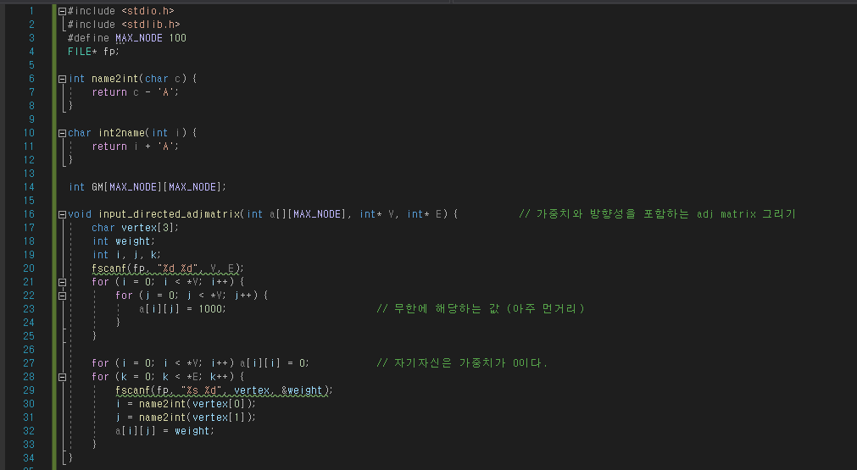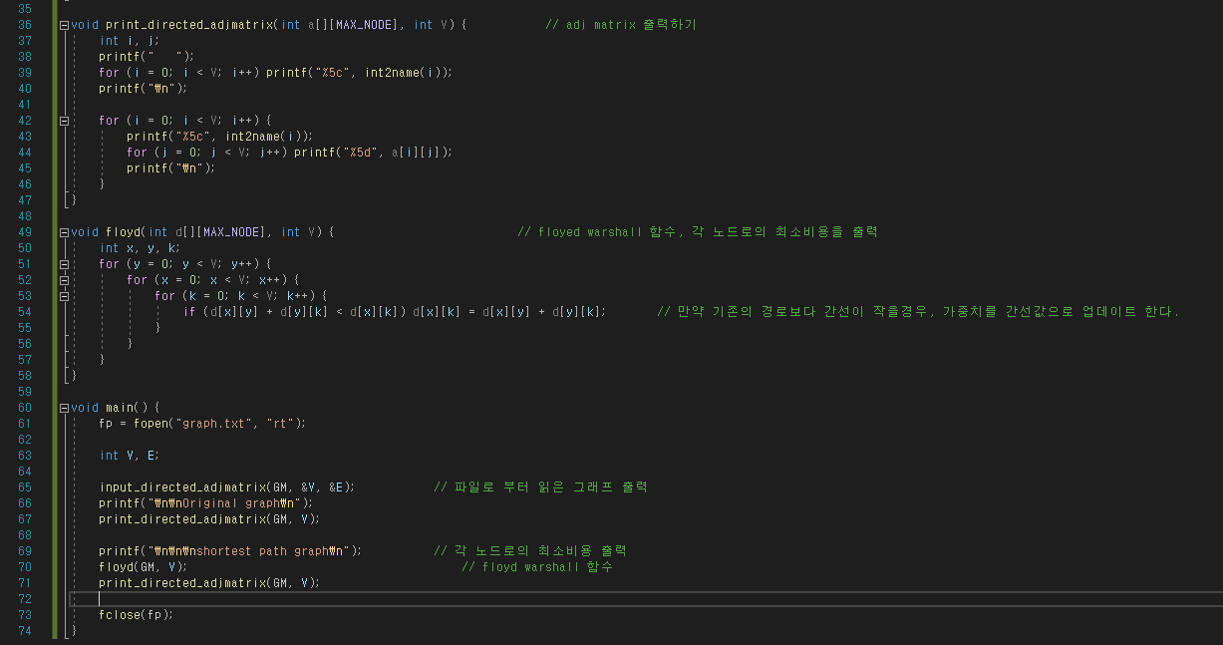

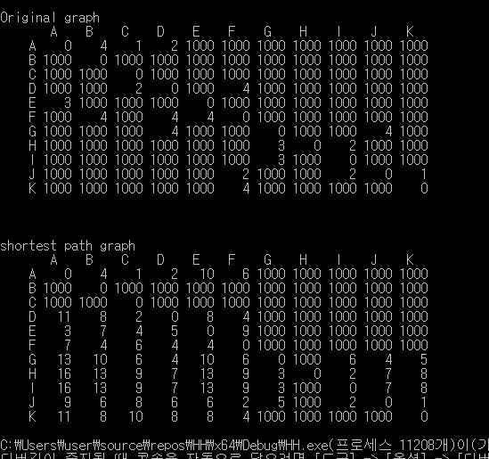

Floyd warshall 알고리즘은 이전 수업(10주차)에서 배웠던 warshall 함수를 응용한것으로 방향이 있는 가중치 그래프에 대하여 각 노드들 사이의 경로의 최소비용을 구하는 알고리즘이다. 각 노드 사이의 간선과 기존의 경로들을 비교하여 간선이 기존의 경로보다 비용이 작으면 업데이트 되는 형식으로 각 노드 사이의 최소비용을 구할 수 있다.

1000은 접근할 수 없는 (무한) 노드임을 나타낸다.

Top sort

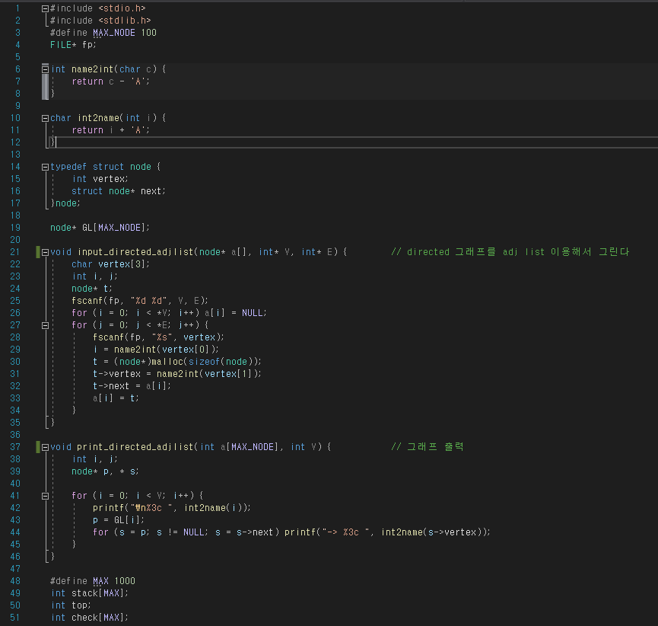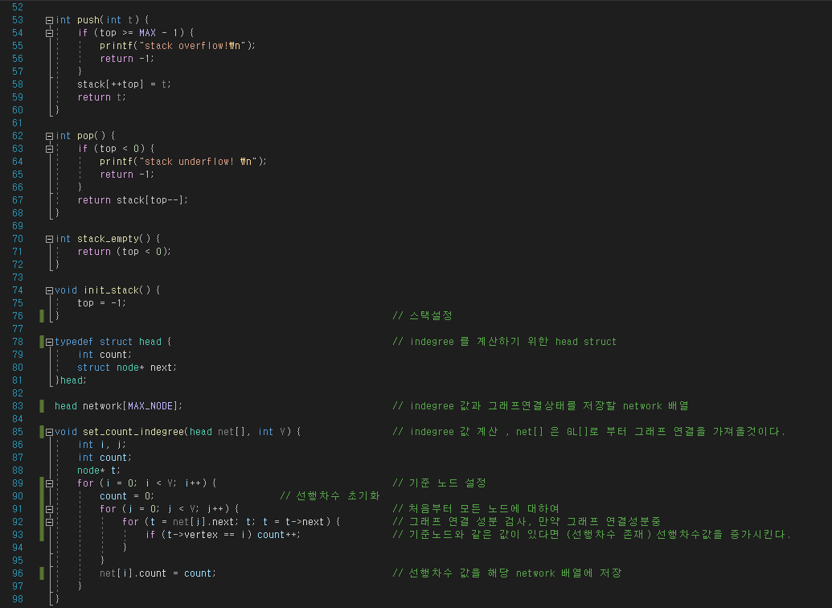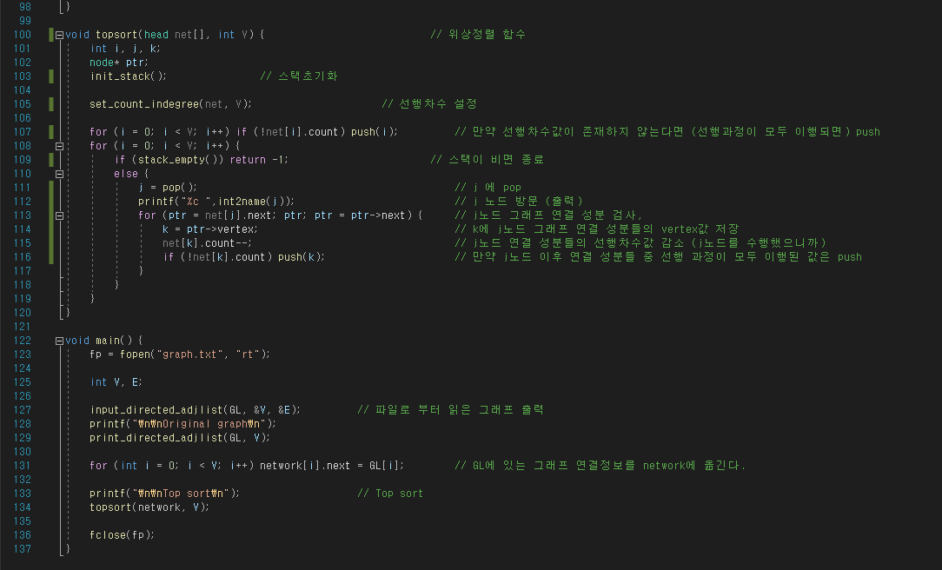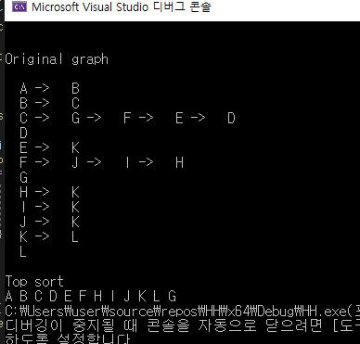

Top sort의 경우 선행차수를 검사하여 선행차수가 0이 되면 , 즉 선행과정이 모두 이행되면 해당 노드를 방문하는 방식으로 그래프를 방문한다. 선행차수의 경우 network 배열을 만들고 해당 배열안에 그래프 연결 정보를 network배열에 할당하여 그래프의 선행차수 값들을 설정해준다.

어떤 특정 노드의 방문이 발생하게 되면 연결성분을 조사하여 해당 노드 이후의 연결 노드들의 선행차수값들을 감소시켜준다. 만약 연결 노드들이 선행차수값이 0이되면 해당 연결 노드 역시 스택에 push 하여 동작을 반복한다.